**第一章 事件统计数据一览表**

|  |  |  |  |  |  |  |  |  |  |  |  |
| --- | --- | --- | --- | --- | --- | --- | --- | --- | --- | --- | --- |
| **事件名** | **添加时间** | **监测开始时间** | **监测结束时间** | **更新时间** | **事件热度** | **总评论** | **总阅读** | **总点赞** | **总收藏** | **总原创** | **总转发** |
| 中山大学限外令 | 2017-05-31 09:00:00 | 2017-04-01 00:00:00 |  | 2017-07-26 21:30:37 | 24240.2 | 11235 | 181929 | 17570 | 284 | 647 | 6263 |
| 2017高校招生 | 2017-06-29 00:00:00 | 2017-01-01 00:00:00 |  | 2017-07-26 21:30:37 | 16691.15 | 10923 | 119511 | 11921 | 179 | 614 | 1354 |
| 中大毕业礼 | 2017-06-29 00:00:00 | 2017-01-01 00:00:00 |  | 2017-07-26 21:30:37 | 3659.09 | 1331 | 20733 | 5121 | 0 | 51 | 3383 |
| 中山大学“双鸭山大学” | 2017-06-26 00:00:00 | 2017-06-19 00:00:00 |  | 2017-07-26 21:30:37 | 459.52 | 2343 | 36 | 2334 | 0 | 54 | 958 |
| 中山大学获校友1亿元捐赠 | 2017-05-31 10:00:00 | 2017-01-01 00:00:00 |  | 2017-07-26 21:30:37 | 191.35 | 106 | 1185 | 110 | 0 | 34 | 0 |
| 中央第三巡视组专项巡视中山大学党委情况 | 2017-06-22 16:18:54 | 2017-06-20 00:00:00 |  | 2017-07-26 21:30:37 | 84.68 | 131 | 578 | 64 | 0 | 17 | 207 |
| 中山大学双一流 | None | 2017-07-01 00:00:00 |  | 2017-07-26 21:30:37 | 47.58 | 273 | 0 | 703 | 0 | 18 | 199 |
| 毕业快闪 | 2017-07-12 17:38:05 | 2017-06-20 00:00:00 |  | 2017-07-26 21:30:37 | 0.24 | 0 | 0 | 4 | 0 | 2 | 2 |
| **合计** | | | | | | 26342 | 323972 | 37827 | 463 | 1437 | 12366 |

**第二章 最近一周热词分析表**

|  |  |
| --- | --- |
| **热词** | **热度** |
| 限外 | 0.412509 |
| 东校区 | 0.178144 |
| 南校区 | 0.166691 |
| 封闭 | 0.111926 |
| 举措 | 0.10717 |
| 本科专业 | 0.0989196 |
| 学院 | 0.0852837 |
| 招生 | 0.0842846 |
| 考研 | 0.0806317 |
| 录取 | 0.079662 |
| 双鸭山 | 0.0769705 |
| 报考 | 0.0706945 |
| 社会工作 | 0.0631907 |
| 裁撤 | 0.0555732 |
| 毕业典礼 | 0.0496374 |
| 看待 | 0.0466553 |
| 18 | 0.0415707 |
| 韩剧 | 0.0404872 |
| 广电 | 0.0358272 |
| 玩坏 | 0.0351752 |

**第三章 事件热度变化曲线图**

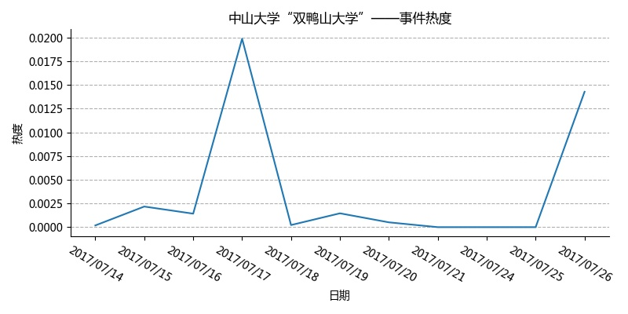

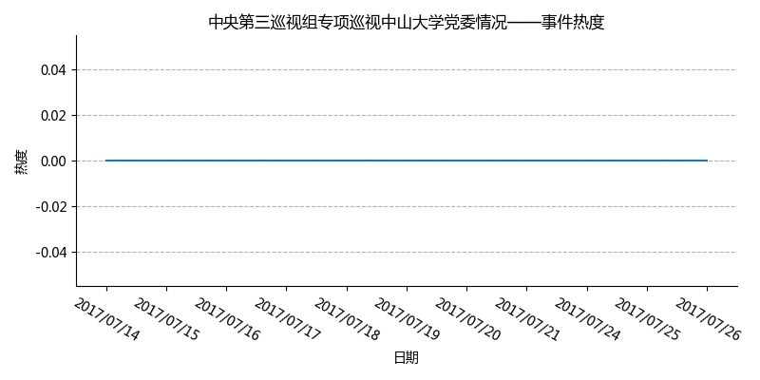

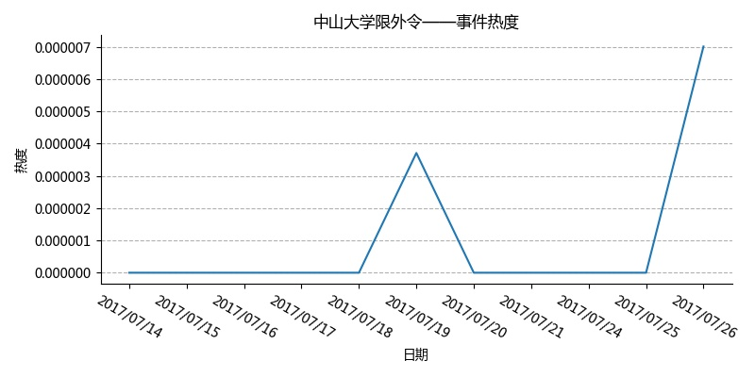

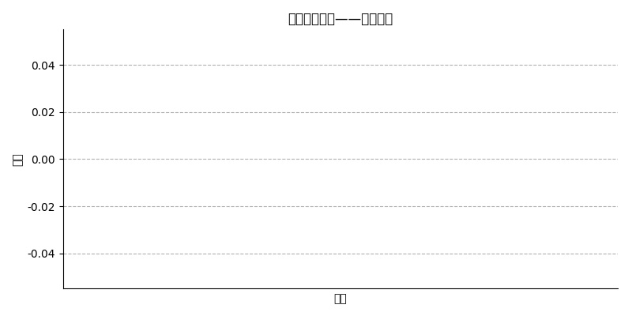

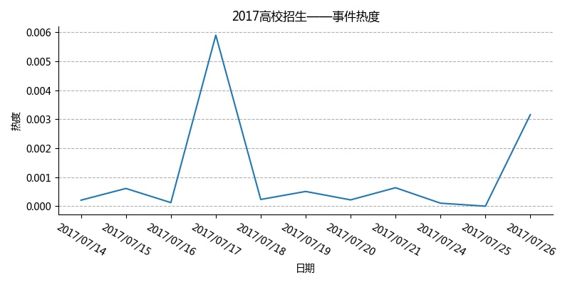

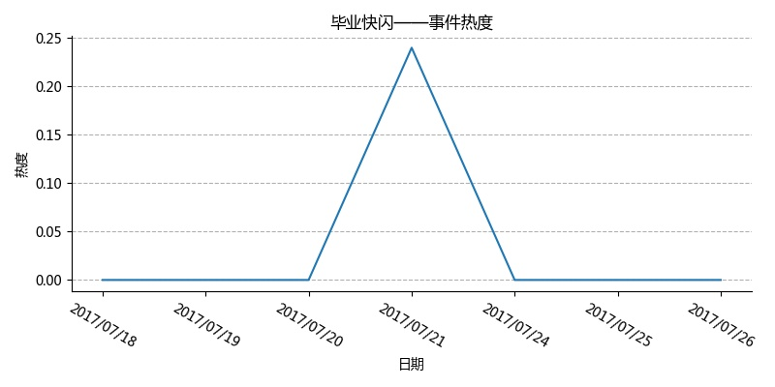

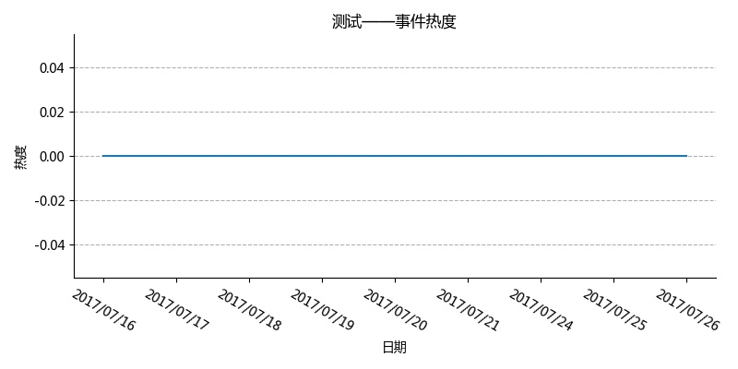

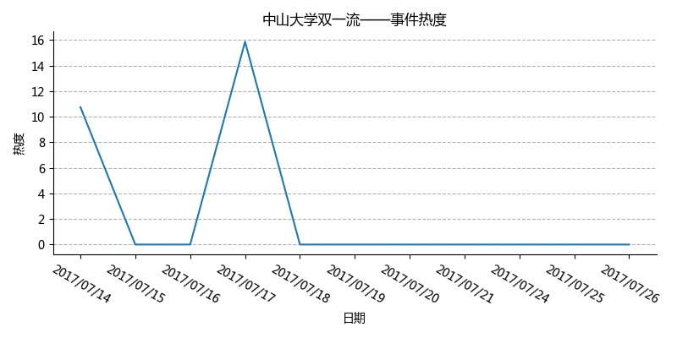

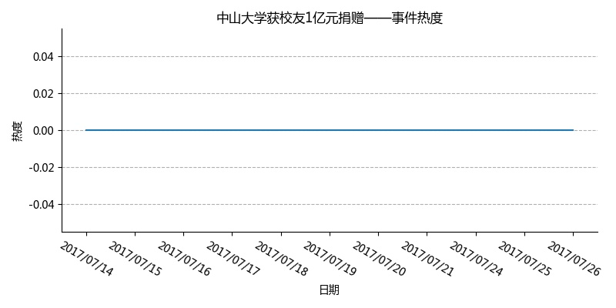

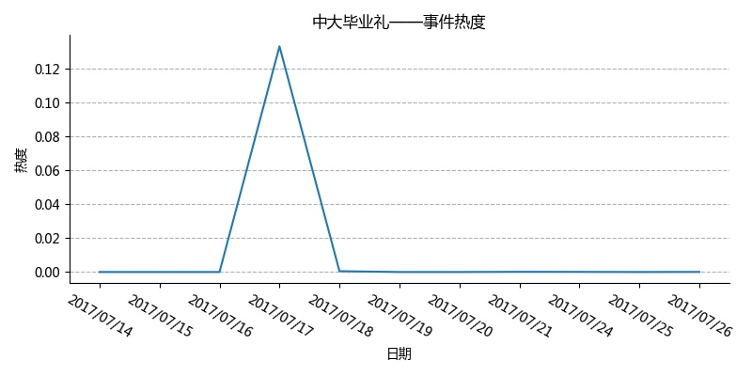

**第四章 事件评论数媒体分布图**

